ANALÍTICA DE DATOS APLICADA AL DIAGNÓSTICO AUTOMOTRIZ
Diagnóstico de fallas electrónicas en vehículos mediante análisis de datos
David Caviedes
Facultad de Ingeniería, Corporación Universitaria del Huila (CORHUILA)
Asignatura: Ciencia de Datos
Corte 1 · Periodo 2026-B
Septiembre de 2026

Actividad – Analítica de datos
Caso seleccionado: diagnóstico de fallas electrónicas en vehículos mediante análisis de datos
El diagnóstico electrónico automotriz es un proceso en el que se recopilan y comparan datos provenientes de diferentes fuentes del vehículo. Entre ellos se encuentran los códigos de diagnóstico (DTC), las revoluciones del motor, temperaturas, presiones, voltajes, información de las unidades de control electrónico, registros del escáner, antecedentes de mantenimiento y observaciones realizadas durante la revisión. La combinación de estas evidencias permite organizar el proceso de diagnóstico y evita depender únicamente de un código de falla aislado.
Desde la perspectiva de la ciencia de datos, este caso es útil porque integra información con diferentes niveles de estructura. Algunos datos son valores numéricos que pueden almacenarse directamente en tablas; otros conservan campos o metadatos, pero pueden variar según la herramienta utilizada; y también existen evidencias como fotografías, videos o descripciones libres que no siguen un esquema tabular fijo. El análisis de este conjunto de información puede apoyar la identificación de patrones, la comprensión de fallas recurrentes y, con una base histórica suficiente, el desarrollo de análisis predictivos.
1. Identificación y clasificación de los datos
Para esta actividad se seleccionaron cuatro tipos de datos representativos del proceso de diagnóstico electrónico. La clasificación se realiza según la forma en que cada dato puede almacenarse y organizarse.
Tipo de dato | Ejemplo | Clasificación | Justificación
Códigos de diagnóstico (DTC) | P0300, P0299 o P0101 | Estructurado | Son códigos alfanuméricos que pueden almacenarse en campos definidos junto con fecha, vehículo y condición de prueba.
Revoluciones del motor (RPM) | 850 RPM | Estructurado | Es una medición numérica con una unidad definida que puede organizarse fácilmente en filas y columnas.
Registros del escáner | Log con PID, tiempo y valor | Semiestructurado | Puede contener campos, etiquetas y metadatos identificables, aunque su organización puede variar según el escáner o el formato utilizado.
Fotografías del diagnóstico | ECU, conectores, cableado o componentes | No estructurado | El contenido visual no sigue un esquema tabular fijo y requiere interpretación para extraer información útil.
Los códigos DTC y las RPM se consideran datos estructurados porque pueden representarse mediante campos previamente definidos. Por ejemplo, un registro puede contener el código de falla, el valor medido, la unidad, la fecha y las condiciones de la prueba. Esto facilita su almacenamiento, filtrado y comparación.
Los registros del escáner se consideran semiestructurados cuando contienen identificadores de parámetros, marcas de tiempo, valores y otros metadatos, pero su formato puede cambiar entre herramientas. Las fotografías son no estructuradas porque representan evidencia visual y no están organizadas originalmente como una tabla de valores. Esta variedad de formatos hace necesario organizar la información antes de analizarla.
2. Analítica descriptiva y analítica predictiva
La analítica descriptiva permite resumir lo que ocurrió o lo que se ha observado en los datos disponibles. En un taller puede utilizarse para conocer cuáles códigos aparecen con mayor frecuencia, qué valores de operación fueron registrados o qué tipos de fallas se repiten en los vehículos atendidos.
Pregunta de analítica descriptiva: ¿Cuáles son los códigos DTC y los valores de RPM, voltaje y temperatura que aparecen con mayor frecuencia en los diagnósticos registrados?
La respuesta a esta pregunta se obtiene revisando información ya registrada. Por tanto, no pretende anticipar una falla futura, sino describir patrones y comportamientos presentes en el historial de diagnósticos.
La analítica predictiva, en cambio, busca estimar qué podría ocurrir posteriormente utilizando información histórica. En el caso automotriz, una base de datos suficientemente amplia podría relacionar antecedentes de mantenimiento, DTC, kilometraje y mediciones para estimar la probabilidad de recurrencia de determinadas fallas.
Pregunta de analítica predictiva: ¿Qué vehículos presentan mayor probabilidad de repetir una falla electrónica a partir de sus DTC, mediciones e historial de mantenimiento?
En el trabajo base, la analítica predictiva se plantea como una posibilidad futura y no como un modelo ya implementado. Para desarrollarla de manera adecuada sería necesario disponer de suficiente información histórica y de datos confiables de múltiples diagnósticos.
3. Flujo de datos: Fuente → Almacenamiento → Análisis → Visualización
El proceso puede representarse mediante cuatro etapas. Primero se obtienen los datos desde las diferentes fuentes del diagnóstico; posteriormente se almacenan de manera organizada; después se analizan para encontrar patrones y relaciones; y finalmente los resultados se presentan de una forma comprensible para apoyar la interpretación técnica.
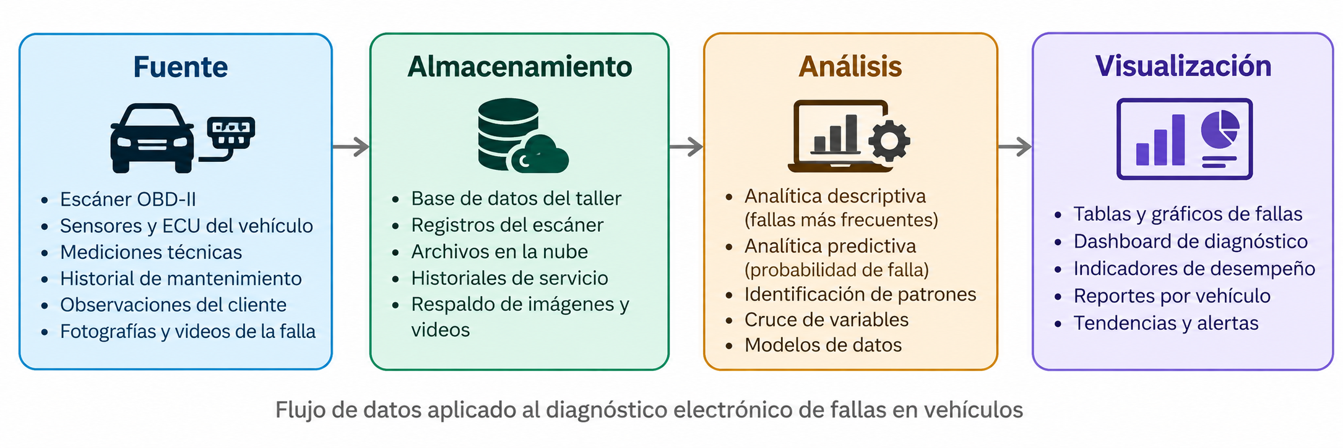
Figura 1. Flujo de datos aplicado al diagnóstico electrónico de fallas en vehículos.
Fuente. Los datos pueden provenir del escáner OBD-II, sensores, unidades de control electrónico, instrumentos de medición, historial de mantenimiento, observaciones del cliente y evidencia visual. Cada fuente aporta una parte diferente de la condición del vehículo.
Almacenamiento. La información recopilada puede conservarse en una base de datos o registros del taller. Allí pueden organizarse los DTC, parámetros medidos, logs del escáner, historiales de servicio y archivos asociados al diagnóstico.
Análisis. Los datos almacenados pueden utilizarse para resumir fallas frecuentes, comparar mediciones, identificar patrones y relacionar diferentes variables. Con suficiente historial, estos datos también podrían utilizarse para desarrollar modelos predictivos.
Visualización. Los resultados del análisis pueden mostrarse mediante tablas, gráficas, indicadores o reportes por vehículo. La visualización permite presentar la información de forma más clara y facilita que el técnico interprete los resultados antes de tomar una decisión.
4. Descriptive Analytics vs. Predictive Analytics
Descriptive analytics uses historical data to understand what happened in previous vehicle diagnostics.
Predictive analytics uses historical data and models to estimate what may happen in future vehicle diagnostics.
The first sentence refers to analyzing past information, while the second refers to using previous information to estimate a possible future result.
Conclusión
El diagnóstico electrónico de vehículos es un caso apropiado para aplicar conceptos básicos de analítica de datos porque reúne información numérica, registros técnicos y evidencia visual. Clasificar correctamente los datos permite comprender cómo deben almacenarse y procesarse. La analítica descriptiva ayuda a resumir los diagnósticos realizados, mientras que la analítica predictiva podría utilizar el historial acumulado para estimar la recurrencia de determinadas fallas. El flujo Fuente → Almacenamiento → Análisis → Visualización muestra de forma sencilla cómo la información puede transformarse desde su obtención hasta su presentación para apoyar el proceso técnico.
Referencias
IBM. (2024). Structured vs. unstructured data: What’s the difference? IBM Think.
IBM. (2022). What is predictive analytics? IBM Think.
U.S. Environmental Protection Agency. (2018). OBDII test procedures. EPA.

